- 首页和内页bnaner的问题：
首页尺寸：1920*510
内页尺寸：960*300

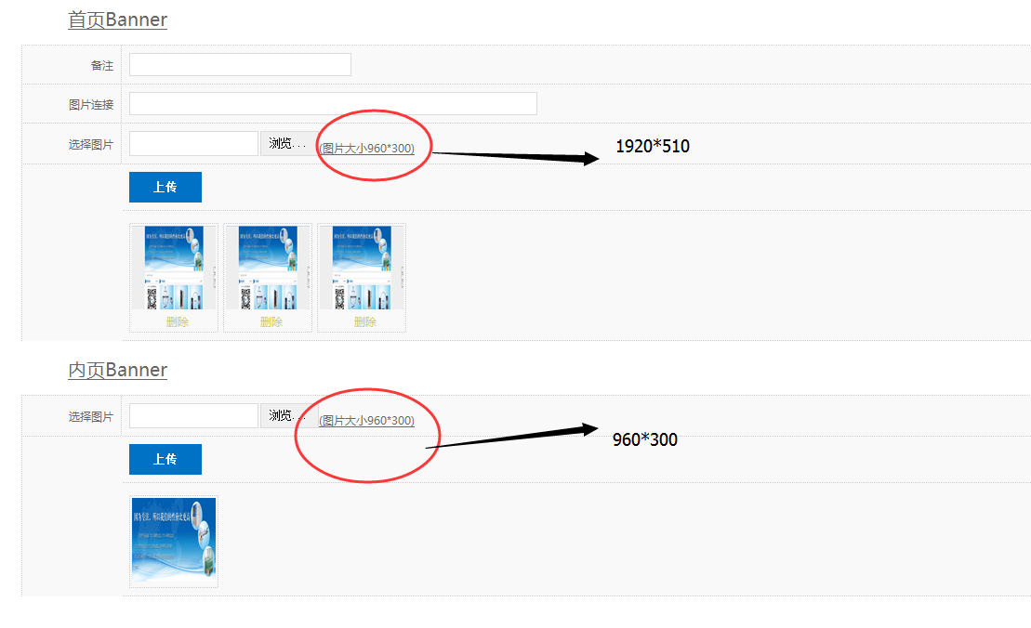

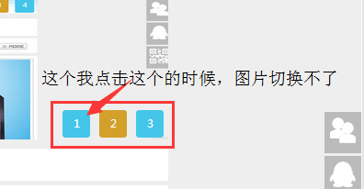

2、“联系我们”的问题（后台没有看见这个联系我们这一栏的管理）

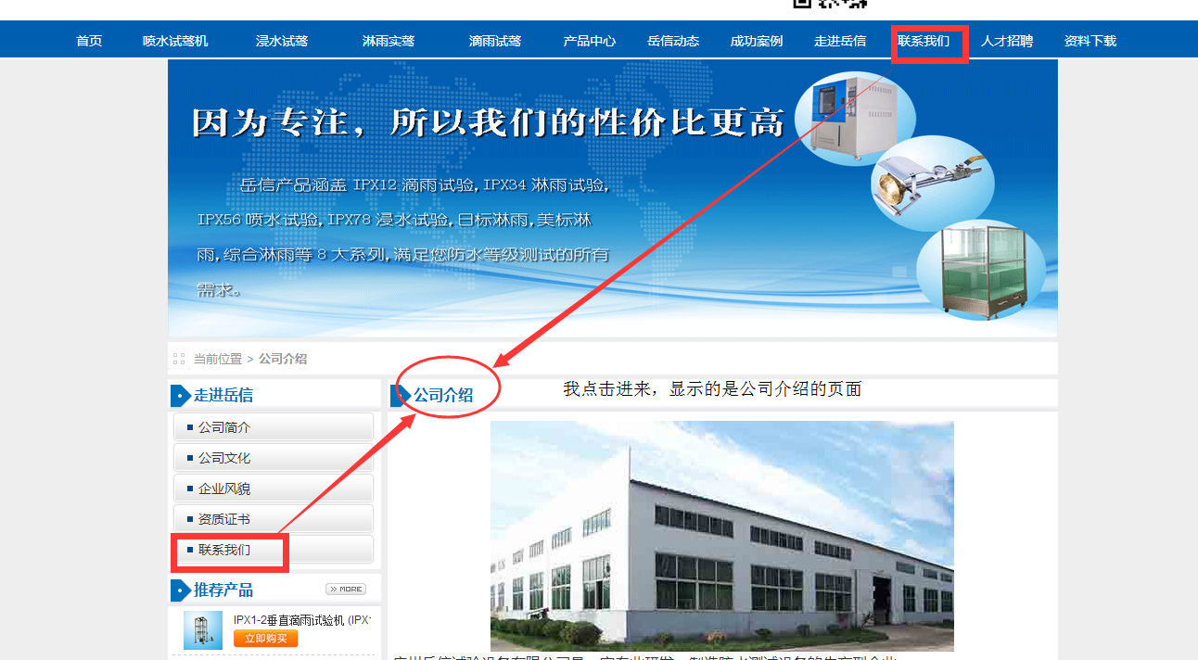

- ，这个页面没有 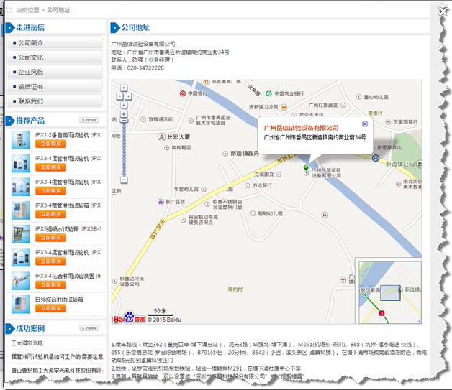

- 菜单栏的间距没有统一，

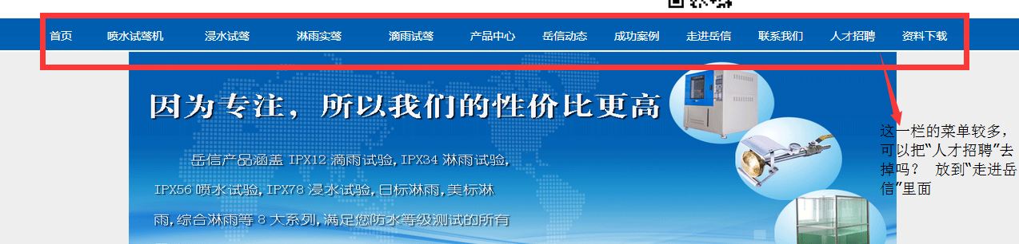

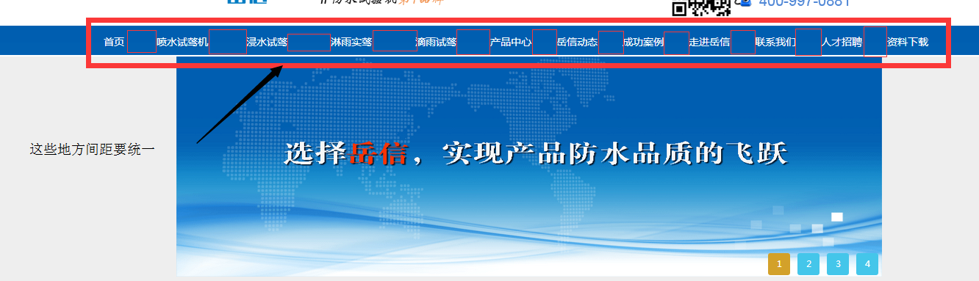

最好能达到下面这样的效果。
菜单之间的间距统一、
菜单栏与内页banner最好也统一；如果不能统一，也不要差太多



